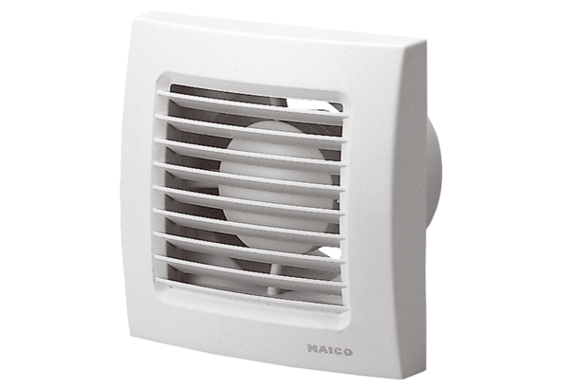Mali sobni ventilator ECA 150/4Jedinica za pakiranje: 1 komAsortiman: A
Broj artikla: 0084.0036Proizvođač: MAICO

